
2022年 11月30日
株式会社ホビージャパン
ホビージャパンMOOK
ホビージャパンエクストラ
特集：仮面ライダー
2022年11月30日（水）発売
株式会社ホビージャパン（本社：東京都渋谷区、代表取締役社長：松下大介）は、仮面ライダーのプラキットを特集した模型ムック「ホビージャパンエクストラ 特集：仮面ライダー」を2022年11月30日(水)より全国書店にて発売いたします。

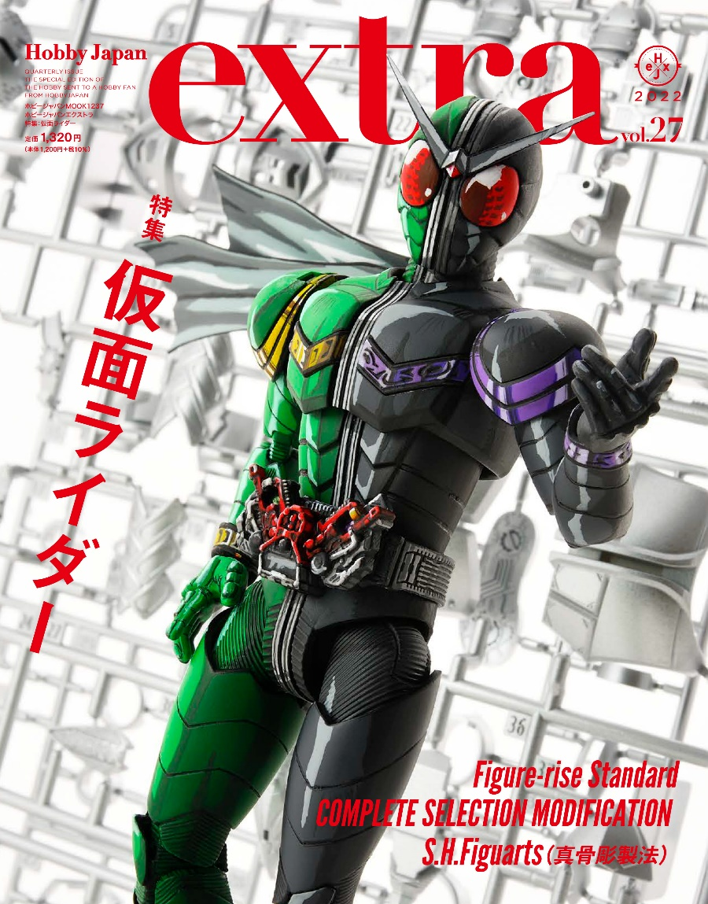
「ホビージャパンエクストラ」初の仮面ライダー特集!!
仮面ライダーのプラキットを特集したムック「ホビージャパンエクストラ 特集：仮面ライダー」が2022年11月30日(水)に発売。
本誌ではプラキットシリーズ「Figure-rise Standard」をフィーチャーし、開発者インタビューや作例を多数掲載！「仮面ライダーダブル」をアニメ風に塗装した作例といった新規作例も収録し、平成仮面ライダー20人立体化計画「HEISEI RIDER PROJECT Beginning」を猛スピードで進める同シリーズの魅力に迫ります。
さらに「COMPLETE SELECTION MODIFICATION」や「S.H.Figuarts（真骨彫製法）」といったハイターゲットアイテムも同じく特集！ あらゆる世代を魅了する仮面ライダーアイテムの歴史を紐解く1冊です。
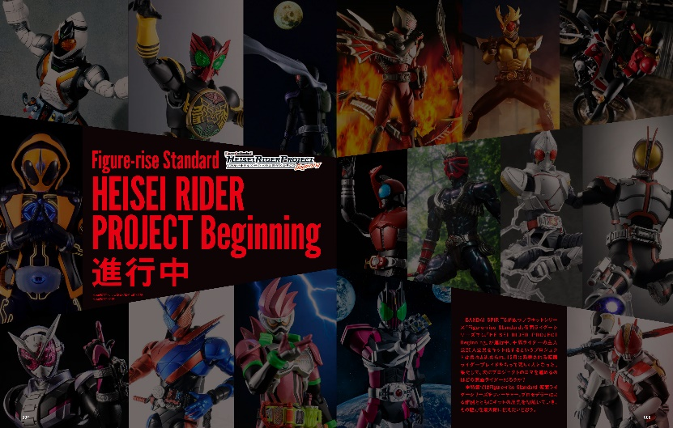
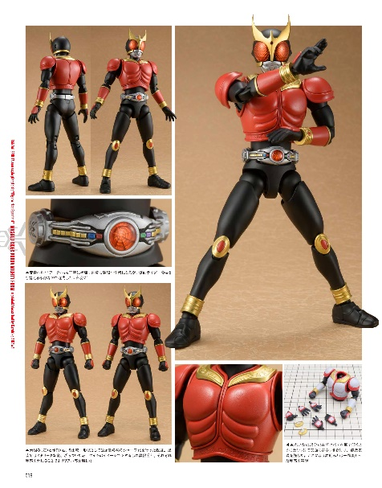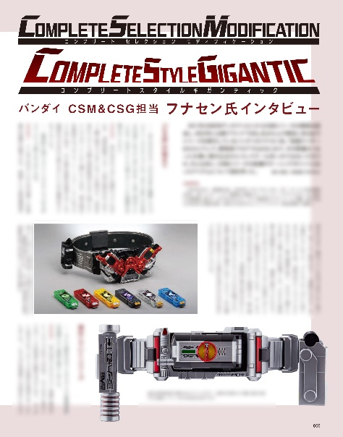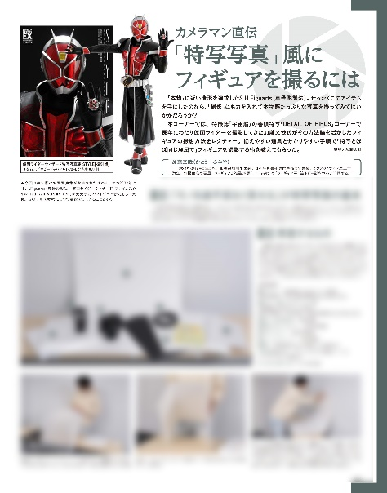

【商品情報】
ホビージャパンエクストラ 特集：仮面ライダー
●発売日：2022年11月30日(水)発売
●定価：1,320円（本体1,200円＋税10％）
●雑誌コード：68158-37
●ISBNコード：978-4-7986-2982-7
●JANコード：9784798629827
●判型：A4変形 中綴じ
●発売元：ホビージャパン

【権利表記】
©石森プロ・東映
©石森プロ・テレビ朝日・ADK EM・東映

【プレスリリースに関するお問い合わせは下記まで】
株式会社ホビージャパン 広報宣伝課 並木・有賀・岡本
〒151-0053 東京都渋谷区代々木 2-15-8 E-mail：pr@hobbyjapan.co.jp
TEL：03-5304-9115 URL：http://hobbyjapan.co.jp/

